- Intro til undersøgelse med metode.
- Opsamling på lektie.
I skal se fra minuttal 14:00-slut
Tag notater til følgende spørgsmål. Svarene på spørgsmålene skal uploades til elevfeedback inden timens start.
Hvordan er det tætte allianceforhold til USA kommet til udtryk.
Hvilke magtressourcer besidder og mangler småstaten DK.
Overvej, hvorvidt og hvorfor vestens sammenbrud med USA i spidsen i særlig grad presser en småstat som DK.

- Brainstorm: Hvilke udenrigspolitiske udfordringer står Danmark i 2025?
- PP om introduktion til dansk udenrigspolitik.
- Læs pdf-fil fra IP-bogen, 2 udgave s. 92-99
  - Læs afsnittet fra "Hvad er udenrigspolitik" til og med hvilke udenrigspolitiske midler kan staterne bruge"
  - Læsefokus;
  - Hvad er de udenrigspolitiske mål og overvej om der er forskel på hvordan en stormagt og en småstat prioriterer dem?
  - Hvordan måler man staternes muligheder i international politik?
- Øvelse med genren Sammenligning.
Sammenlign de syn på Danmarks udenrigspolitiske allianceforhold, der kommer til udtryk i bilag B1, B2 og B3. I sammenligningen skal du anvende viden om mål og muligheder i dansk udenrigspolitik.

- Skriv en indledning:
  - Her præsenterer I det overordnede emne for opgaven, de tre bilag, samt de sammenligningspunkter I har valgt (eller fået i opgaven), og derved vil sammenligne bilagene ud fra.

- Sammenligningsafsnit 1
  - Hvilke forskelle/ligheder kommer til udtryk i relation til sammenligningspunkt 1?
    - Hvilke afsendere i de tre bilag er enige/uenige? Indsæt citater, der viser forskelle/ligheder
    - Hvorfor er der disse forskelle/ligheder (brug faglig viden)

- Sammenligningsafsnit 2
  - Hvilke forskelle/ligheder kommer til udtryk i relation til sammenligningspunkt 2?
    - Hvilke afsendere i de tre bilag er enige/uenige? Indsæt citater, der viser forskelle/ligheder
    - Hvorfor er der disse forskelle/ligheder (brug faglig viden)

- Sammenligningsafsnit 3
    - Hvilke forskelle/ligheder kommer til udtryk i relation til sammenligningspunkt 3?
      - Hvilke afsendere i de tre bilag er enige/uenige? Indsæt citater, der viser forskelle/ligheder
      - Hvorfor er der disse forskelle/ligheder (brug faglig viden)

- Skriv en konklusion
  - Hvad har I fundet ud af i relation til opgavespørgsmålet?
  - Hvor er der enighed/uenighed på tværs af bilagene?
  - Hvem er mest enig med hvem – og hvorfor?
  - Hvem er mest uenig med hvem – og hvorfor?

Bilag B1:
Pelle Dragsted: En aggressiv Trump er tilbage ved magten. Derfor skal vi genoverveje vores forhold til USA , 20. januar 2025, uddrag fra Altinget.dk
Mandag blev Donald Trump sværget ind som USA's præsident. Det må nødvendigvis føre til meget grundlæggende overvejelser om den fremtidige relation mellem Danmark og trumpismens USA. Med Donald Trumps trusler om brug af militær magt og toldkrig mod Danmark bør det være åbenlyst, at forestillingen om USA som vores allernærmeste allierede har lidt skibbrud. Særligt siden Anders Foghs tid som statsminister har dansk udenrigs- og sikkerhedspolitik haft som hovedfokus at opbygge den stærkest mulige relation til USA. Ønsket om at vinde USA's gunst og tillid har for eksempel været hovedårsagen til Danmarks deltagelse i de mislykkede krige i Irak, Afghanistan og Libyen. Den transatlantiske orientering har også været en af årsagerne til, at Danmark har hængt i bremsen, når det gjaldt udviklingen af en stærkere udenrigs- og sikkerhedspolitiske dimension i Europa og Norden. [….]
At et USA med Trump i spidsen fuldstændig ændrer spillepladen og nødvendigvis må føre til en reorientering af dansk sikkerheds- og udenrigspolitik. Det handler ikke bare om, at det burde være åbenlyst, at vi ikke kan have en nærmeste allieret, der truer os med handelskrig og militær intervention. Det handler langt mere grundlæggende om, at Trump på de fleste områder står for en international politik, der står i diametral modsætning til vores. Det gælder Ukraine, som han vil tvinge til territoriale indrømmelse til Putin. Det gælder klimaforandringerne, som han ikke tager alvorligt, og det gælder helt grundlæggende, at han mangler respekt for international love og regler og øjensynligt ser stort på suveræne og anerkendte grænser. Hvad er det egentlig for et værdifællesskab, vi har med Trump? Det mener jeg, at Mette Frederiksen og regeringen skal begynde at spørge sig selv om.
Det bør være lige så åbenlyst, at Danmark må gøre op med den meget ensidigt transatlantiske orientering, der har præget dansk udenrigspolitik særligt siden Anders Foghs tid. Danmark må fremover i langt højere grad orientere os mod allierede, som vi deler udenrigs- og sikkerhedspolitiske interesser og værdier med – herunder særligt respekten for international lov.Det gælder ikke mindst de nordiske lande, som vi bør indlede et langt stærkere samarbejde med, ikke mindst på det forsvars- og sikkerhedspolitiske område. Norden er – hvis vi står sammen – en betydningsfuld økonomisk og militær blok. Men det gælder også Europa, at vi må stå langt stærkere sammen og stå langt stærkere på forsvaret af folkeretten, den globale retsorden og multilateralismen, i en verden præget af konkurrerende og stadigt mere aggressive stormagter.
Bilag B2:
Et dansk verdensbillede krakelerer (Uddrag) 28.01.25 Hans Mouritzen, DIIS (Dansk Institut for Internationale Studier)

USA's uvenlige handling mod Danmark og Rigsfællesskabet bør være en anledning til at selvstændiggøre dansk udenrigs- og sikkerhedspolitik.
[…] Trumps initiativ er udtryk for hvad man i diplomatiet ville kalde en ’uvenlig handling’ mod Rigsfællesskabet og Danmark: trusselsdiplomati militært og handelsmæssigt (’meget høje toldsatser’) samt anti-dansk propaganda blandt grønlænderne (via Trump jr.) Der sættes spørgsmålstegn ved Danmarks legale rettigheder i forhold til Grønland. Men Trumps geopolitiske bekymringer kan alle løses indenfor rammerne af den bestående Grønlandsaftale (der bl.a. omfatter Pituffik Space Base). Den reelle begrundelse for hans krav er derfor snarere af geoøkonomisk art – adgang til mineraler og sjældne jordarter (hvilket også er Trumps normale fokus). Og at kunne farvelægge Grønland med oliekridt i de amerikanske farver!
Den danske reaktion har været (1) afdramatisering udadtil for at skjule, at regeringen er i chok, (2) indrømmelser til grønlænderne (fornuftigvis) og (3) en ’klamretaktik’ i forhold til USA. Sidstnævnte går ud på at klamre sig til boksehandsken, der netop har leveret et stød og søge ’infight’ for at forhindre flere stød - i stedet for at lægge afstand og hæve paraderne.
Tyskland, Norge m.fl. og uafhængige kommentatorer taler om, at Trump bryder med den ’regelbaserede verdensorden’ (som danske regeringer ellers taler så varmt om) – men nu er regeringen pludselig tavs på dette punkt, fordi man er bange for at tirre Trump. Efter tre ugers nervekrig er det endelig lykkedes at komme i telefonisk forbindelse med Trump og udenrigsminister Rubio – uden at dette tilsyneladende har lettet situationen.
Vi er ikke en stormagt, der kan tillade sig at skælde ud til højre og venstre i det internationale diplomati. Men vi er heller ikke den småstat, som den folkelige selvforståelse og det meste af ’kommentariatet’ gerne vil gøre os til, og som intet kan uden USA. Vi har en fornuftig ’mellemstatus’ i international politik, hvis bibeholdelse imidlertid kræver en respons i forhold til USA's uvenlige handling. Det er for spagfærdigt bare at krybe i skjul bag grønlænderne. Den aktuelle situation er en anledning til at selvstændiggøre dansk udenrigs- og sikkerhedspolitik. Det kan lyde banalt, men vi bør i hver enkelt sag først og fremmest følge egne danske interesser. F.eks. med en formalisering af vor uvilje mod A-våben i Danmark eller Grønland. Eller med et nej til at lade USA påvirke fx det dansk-kinesiske forhold eller dansk Mellemøstpolitik. Superatlantismens tid bør være forbi og må afløses af almindelig atlantisme indenfor rammerne af NATO – på linje med lande som Norge, Holland eller Belgien.

Bilag B3:
Lektor ved Forsvarsakademiet: Der er ingen alternativer til USA. DR.dk (Uddrag) 14.02.25

Danmark og Europa er på nuværende tidspunkt ikke militært set i stand til at klare sig selv uden USA, lyder vurderingen fra Peter Viggo Jakobsen.
I løbet af den seneste uge har USA’s kommende præsident, Donald Trump, både truet med handelskrig og en militær intervention, hvis ikke Danmark er villig til at afgive kontrol med Grønland.
De udtalelser har sat gang i debatten om Danmarks nære relation til USA, som historisk set har været en tæt allieret.
Men ifølge lektor ved Forsvarsakademiet Peter Viggo Jakobsen er der militært set ikke noget alternativ til USA i øjeblikket:
- Har du set, hvordan det går med at lave en ammunitionsfabrik i Elling? Tre år inde i krigen er der ikke sket et komma. Det vidner om, at det tager tid at fjerne sådan et afhængighedsforhold. Der er intet alternativ til amerikanerne, hvis du vil købe meget og godt grej på den korte bane, lyder det fra Peter Viggo Jakobsen.
Selvom Europa opruster i disse år, kommer det ifølge lektoren til at tage mange år, før de europæiske lande kan opbygge en forsvarsindustri og skabe et funktionsdygtigt forsvar, som gør, at vi kan træde væk fra USA:
- Vi har bragt os i en situation, hvor vi er nødt til at satse på, at amerikanerne ikke laver alt for meget ballade de næste 10 år, indtil Europa har opbygget en evne til at kunne lidt mere selv, lyder konklusionen fra Peter Viggo Jakobsen.

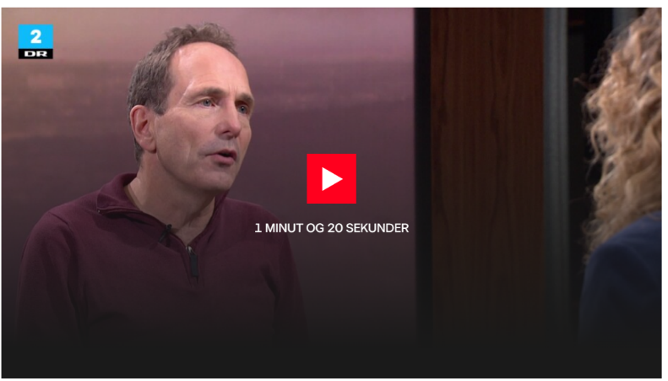

Klik her for at afspille DRklippet:
Lektor ved Forsvarsakademiet: Der er ingen alternativer til USA | Indland | DR

